**Tutoriel Git/GitHub**

**INTRODUCTION**

Il faut garder à l’esprit que Git/GitHub est prévu pour permettre le versionning lors de la création de projets. Il facilite le travail à plusieurs, mais sert également pour un utilisateur unique afin de partager avec tout le monde (ou un nombre limité de personnes) son travail.

C’est de cela que je vais parler ici, avec une rapide description des étapes principales pour commencer avec Git et GitHub. Chaque étape présentera les différentes commandes à exécuter. Et je reviendrais en détails sur quelques-unes d’entre-elles.

Voici donc un plan très sommaire :

*Je précise que ce tutoriel n’engage que moi, il est basé sur ce que j’ai moi-même pu expérimenter et il n’a pour seul but que d’aider ceux qui débutent et veulent en savoir plus.*

**Plan**

1. INITIALISATION ET INSTALLATION
2. CREATION DE REPOSITORY (REPERTOIRE).
3. CLONAGE EN LOCAL.
4. LES COMMANDES GIT PRINCIPALES.  
   1. git add
   2. git commit
   3. git push
5. GESTION DES ERREURS.
6. **INSTALLATION**

L’installation se passe en 2 étapes :

* Création de compte sur Github
* Installation de Git
* Création de compte

Si vous lisez ce que j’écris c’est que vous êtes bien déjà sur le bon site. Mais au cas ou voici le site sur lequel il vous faudra créer un compte : <https://github.com>

Cela ressemblera à cela :

Il vous faudra ensuite vous créer un compte en cliquant en haut à droite.

Un email valide suffira pour vous créer un compte.

*Passons maintenant à la 2e étape : l’installation de Git.*

* Installation de git

Git s’installe en local sur votre ordinateur, pour faire court Git permet de connecter ce qui est en ligne sur Github et ce qui est sur votre ordinateur en local. Ainsi vous allez pouvoir effectuer vos modifications en local et ensuite poster le tout en ligne sur Github avec de simple commande git.

Pour installer Git, cela dépend de votre environnement :

* Pour Windows allez sur ce site : <https://git-scm.com/download/win> et téléchargez la version qui convient à votre système.   
  Il se peut que lors de l’installation on vous demande de choisir sur quel terminal utiliser Git. Le mieux est de mettre « use default console window »
* Pour MacOs de même mais sur ce site : <https://git-scm.com/download/mac>

*Le plus simple reste tout simplement d’écrire sur un moteur de recherche « installer git sur … » et vous écrivez le nom de votre environnement.*

**BRAVO la 1ere étape est finie, on va pouvoir passer aux choses sérieuses !!!**

1. **CREATION DE REPOSITORY (REPERTOIRE).**

Pour cette étape il va falloir aller sur le site de Github, se connecter avec vos identifiants.

Et ensuite il faut appuyer sur le bouton vert « New ».



Si vous ne le voyez pas apparaitre, c’est que vous êtes surement dans cette page.

Dans ce cas il faut d’abord sélectionner l’onglet « Repositories » et vous verrez apparaitre en haut à droite le bouton « New ».

Vous arriverez alors à cette page et il vous suffira de remplir les informations.

*Public* = tout le monde peut voir votre répertoire.

*Private* = vous avez le choix de qui peut accéder à votre répertoire.

*Initialize this repository with a README* = crée le répertoire avec déjà un 1er fichier à l’intérieur.

Ce Fichier README est au format Markdown et c’est le texte de présentation de votre répertoire. Ce texte est modifiable et c’est la 1ère chose que les visiteurs de votre repository vont regarder.

Je vous conseille vivement de toujours cocher cette case.  
Vous pouvez maintenant cliquer sur le bouton « Create Repository »  
 **BRAVO La 2e étape est terminée !!!**

1. **CLONAGE EN LOCAL**

Le clonage est le terme utilisé pour signifier que l’on crée un lien du répertoire situé sur Github mais en local sur notre ordi. On le copie, on le clone du serveur en ligne vers notre poste en local.

Pour cela créez un dossier sur votre poste de travail *(je l’ai appelé Git pour ma part)*.

Puis une fois que c’est fait ouvrez un terminal dans ce dossier. Pour faire cela plusieurs méthodes selon vos systèmes d’exploitation :

* (Pour MacOs) Clic droit sur le dossier et « Nouveau Terminal au dossier ».
* (Pour Windows) Ouvrir le dossier en question et dans la barre de recherche (voir ci-dessous) écrire « cmd ».

* La dernière méthode fonctionne pour tous les systèmes, vous ouvrez un terminal puis vous écrivez « cd » suivi du chemin de votre dossier. Ex : « cd /Users/jeremy/Desktop/Git » ou « cd C:\Users\votreNom\Desktop\Git » Une image contenant capture d’écran

  Description générée automatiquement

Une fois que votre terminal est ouvert et bien situé dans votre dossier (vous verrez sur le terminal écrit le nom du dossier, ici on voit « :Git » ).   
Vous allez sur Github, sur le répertoire que vous venez de créer vous sélectionnez le bouton « Clone or download » et vous copiez le lien (comme sur les photos).

Vous allez ensuite sur le terminal que l’on a ouvert précédemment. Et vous tapez la commande

*git clone* suivi de ce que vous venez de copier. Cela doit donner :  
« *git clone* [*https://github.com/VotreNomUtilisateur/VotreNomDeRepository*](https://github.com/VotreNomUtilisateur/VotreNomDeRepository)*»*

ATTENTION !!! Souvent lorsque vous copier-coller il y a « .git » qui s’ajoute à la fin de votre lien vers le repository. Il faut enlever le « .git ».

Et non pas :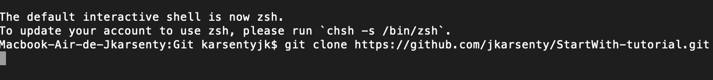

Et normalement si vous avez bien suivi les étapes vous aurez ce message qui apparaitra :

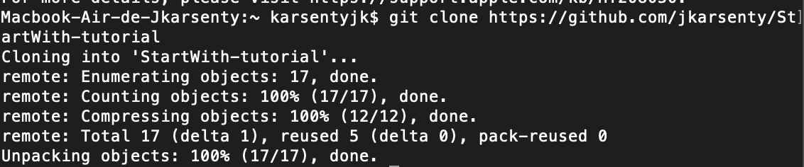

Et vous verrez également dans votre dossier (que j’avais appelé Git) un nouveau dossier du nom de votre repository

Avant de finir cette étape il faut passer le terminal dans le dossier qui vient d’être créé. Pour cela on va utiliser la commande que l’on a déjà vu juste avant, le commade « cd » et il suffit d’écrire « cd » suivi du nom du dossier car nous sommes déjà dans le dossier Git (donc il comprend ce qu’il y a à l’interieur). Et vous verrez comme avant le nom de votre dossier (ici appelé StartWith-tutorial) apparaitre dans le Terminal :

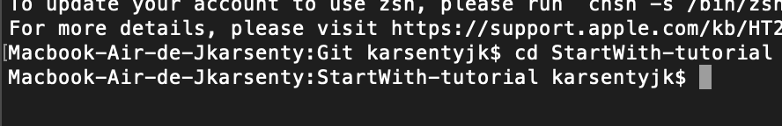

**BRAVO La 3e étape est terminée !!! Vous avez fait le plus dur !! Le lien entre votre repository Github et votre dossier Local est maintenant parfaitement établi !**

1. **LES COMMANDES GIT PRINCIPALES.**

Maintenant que votre repository est bien cloné en local vous avez pu commencer à travailler dessus. Votre projet est bien débuté vous avez rajouter des fichiers et même vous avez modifier le fichier « README.md ». Vous souhaitez désormais tout mettre sur Github, c’est là que les commandes interviennent. Découvrons ensemble les principales :

1. Git Status

Commençons par la commande « git status ». Git Status permet de verifier les différences entre votre répertoire local et celui en ligne. Il verifie comme son nom l’indique, le statut de votre répertoire local.  
Si vous avez modifiez votre dossier avec des nouveaux fichiers ou des fichiers existants que vous avez modifiés. Alors Git status vous affichera les modifications que vous avez effectuées.

1. Git add

Git add permet de notifier à Github quels fichiers vous allez lui envoyer. C’est-à-dire quels fichiers vous allez passer du local au « en Ligne ».

Pour cela vous allez sur le terminal en Local, ouvert comme vu plus tôt toujours dans le répertoire de votre projet (ici StartWith-tutorial) et vous écrivez la commande